รายงานผลการดำเนินงาน
การจัดกิจกรรมไหว้ครู
ประจำปีการศึกษา 2567
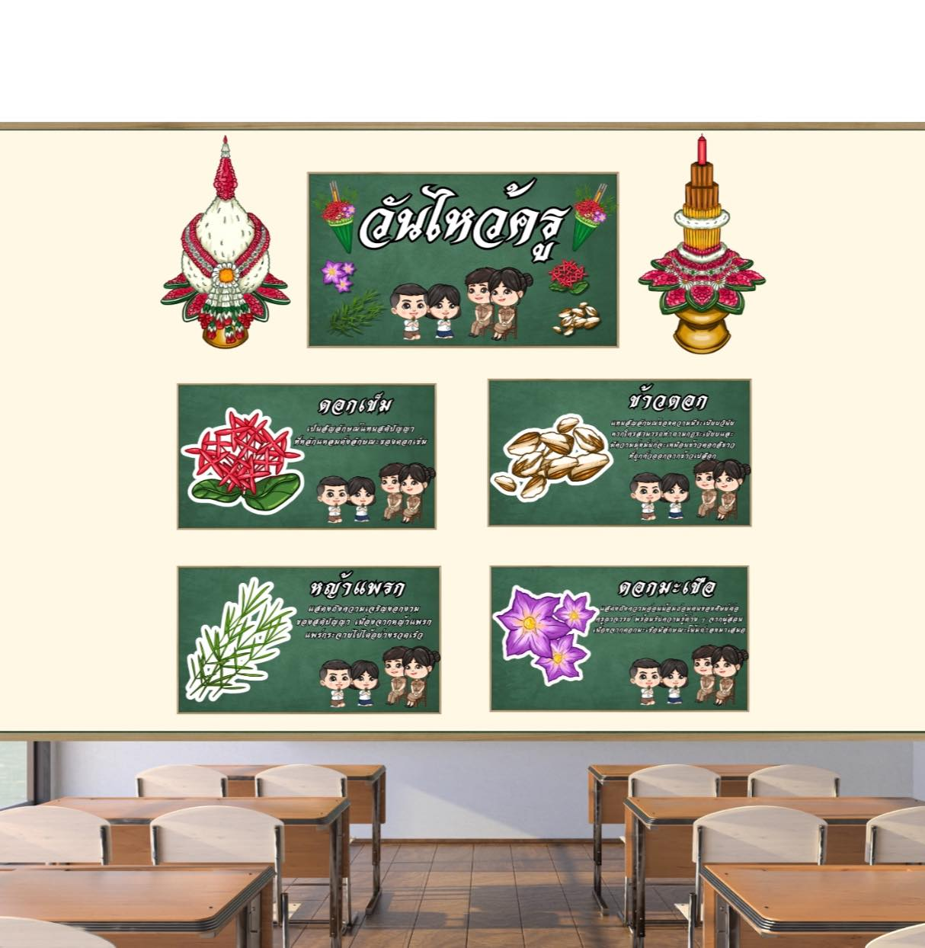

โรงเรียนครูอาชีพดอทคอม
สำนักงานเขตพื้นที่การศึกษาประถมศึกษานครราชสีมา เขต ๖
สำนักงานคณะกรรมการการศึกษาขั้นพื้นฐาน
กระทรวงศึกษาธิการ
บันทึกข้อความ

ส่วนราชการ โรงเรียนบ้านหนองเต่า
ที่ พิเศษ / ๒๕๖7 วันที่ 13 มิถุนายน พ.ศ. ๒๕๖7
เรื่อง รายงานผลการจัดกิจกรรมไหว้ครูประจำปีการศึกษา ๒๕๖7

เรียน ผู้อำนวยการโรงเรียนบ้านหนองเต่า

ตามที่โรงเรียนบ้านหนองเต่า ตำบลบึงพะไล อำเภอแก้งสนามนาง จังหวัดนครราชสีมา

ได้จัดกิจกรรมไหว้ครู ประจำปีการศึกษา 2567 เมื่อวันที่ 13 มิถุนายน พ.ศ. ๒๕๖7 นั้น

บัดนี้ การจัดกิจกรรมดังกล่าวได้เสร็จสิ้นสมบรูณ์แล้ว จึงขอรายงานผลการดำเนินงาน

และแนวทางการพัฒนาในการจัดกิจกรรมในครั้งต่อไป ตามเอกสารดังแนบ

จึงเรียนมาเพื่อโปรดทราบ

ลงชื่อ ผู้รับผู้ชอบโครงการ

(นายชัชนันท์ ทานกระโทก)

ตำแหน่ง ครู

ทราบ...........................................................

.....................................................................

ลงชื่อ

(นายเทอดศักดิ์ แก้วมะดัน)

ผู้อำนวยการโรงเรียนบ้านหนองเต่า

สรุปผลการประเมินกิจกรรมไหว้ครู ปีการศึกษา 2567
โรงเรียนบ้านหนองเต่า ตำบลบึงพะไล อำเภอแก้งสนามนาง จังหวัดนครราชสีมา
วันที่ 9 มิถุนายน พ.ศ.2567

ด้านนักเรียน ( 206 คน )
ที่ | รายการ | ระดับความคิดเห็น |  |  | คะแนน  เฉลี่ย | ระดับคุณภาพ
 |  | มาก (3) | ปานกลาง(2) | น้อย (1) |  | มาก | ปานกลาง | น้อย
1 | ความเหมาะสมด้านสถานที่  จัดกิจกรรม | 200 | 6 | - | 2.97 |  | - | -
2 | รูปแบบของการจัดกิจกรรม | 200 | 6 | - | 2.97 |  | - | -
3 | ระยะเวลาในการจัดกิจกรรม | 200 | 6 | - | 2.97 |  | - | -
4 | การให้ความร่วมมือของนักเรียนในการจัดกิจกรรม | 200 | 6 | - | 2.97 |  | - | -
5 | ประโยชน์ที่ได้รับจากการจัดกิจกรรม | 206 | - | - | 3.00 |  | - | -
6 | การประชาสัมพันธ์ แจ้งข่าวสารการจัดกิจกรรม | 206 | - | - | 3.00 |  | - | -
รวมคะแนนเฉลี่ย |  |  |  |  | 2.98 |  | - | -

เกณฑ์ระดับคุณภาพ
มาก 2.51 – 3.00 คะแนน
ปานกลาง 1.51 – 2.50 คะแนน
น้อย 0.00 – 1.50 คะแนน

จากการทำแบบสอบถามการจัดกิจกรรมไหว้ครู ปีการศึกษา 2567 ของโรงเรียนบ้านหนองเต่า
ได้สอบถามจากนักเรียนจำนวน 206 คน ตามรายการแสดงความคิดเห็นจำนวน 6 รายการ ได้คะแนนเฉลี่ย
2.98 คะแนน จัดอยู่ในระดับคุณภาพ มาก ซึ่งเป็นที่น่าพอใจมากในการจัดกิจกรรมครั้งนี้

สรุปผลการประเมินกิจกรรมไหว้ครู ปีการศึกษา 2567
โรงเรียนบ้านหนองเต่า ตำบลบึงพะไล อำเภอแก้งสนามนาง จังหวัดนครราชสีมา
วันที่ 9 มิถุนายน พ.ศ.2567

ด้านครู ( 16 คน )
ที่ | รายการ | ระดับความคิดเห็น |  |  | คะแนน  เฉลี่ย | ระดับคุณภาพ
 |  | มาก (3) | ปานกลาง(2) | น้อย (1) |  | มาก | ปานกลาง | น้อย
1 | ความเหมาะสมด้านสถานที่  จัดกิจกรรม | 15 | - | - | 3.00 |  | - | -
2 | รูปแบบของการจัดกิจกรรม | 15 | - | - | 3.00 |  | - | -
3 | ระยะเวลาในการจัดกิจกรรม | 15 | - | - | 3.00 |  | - | -
4 | การให้ความร่วมมือของนักเรียนในการจัดกิจกรรม | 15 | - | - | 3.00 |  | - | -
5 | ประโยชน์ที่ได้รับจากการจัดกิจกรรม | 15 | - | - | 3.00 |  | - | -
6 | การประชาสัมพันธ์ แจ้งข่าวสารการจัดกิจกรรม | 15 | - | - | 3.00 |  | - | -
รวมคะแนนเฉลี่ย |  |  |  |  | 3.00 |  | - | -

เกณฑ์ระดับคุณภาพ
มาก 2.51 – 3.00 คะแนน
ปานกลาง 1.51 – 2.50 คะแนน
น้อย 0.00 – 1.50 คะแนน

จากการทำแบบสอบถามการจัดกิจกรรมไหว้ครู ปีการศึกษา 2567 ของโรงเรียนบ้านหนองเต่า
ได้สอบถามจากครูจำนวน 16 คน ตามรายการแสดงความคิดเห็นจำนวน 6 รายการ ได้คะแนนเฉลี่ย 3.00 คะแนน จัดอยู่ในระดับคุณภาพ มาก ซึ่งเป็นที่น่าพอใจมากในการจัดกิจกรรมครั้งนี้

ภาพกิจกรรมวันไหว้ครู

ในวันที่ ๙ เดือน มิถุนายน พ.ศ.2567 ผู้อำนวยการ คณะครู นักเรียน โรงเรียนบ้านหนองเต่า
จัดกิจกรรมไหว้ครู ประจำปีการศึกษา 2567 ณ หอประชุมโรงเรียนบ้านหนองเต่า ตำบลบึงพะไล
อำเภอแก้งสนามนาง จังหวัดนครราชสีมา

ลงชื่อ......................................ผู้รายงาน ลงชื่อ.......................................ผู้รับรอง
(นายชัชนันท์ ทานกระโทก) (นายเทอดศักดิ์ แก้วมะดัน)
ครูโรงเรียนบ้านหนองเต่า ผู้อำนวยการโรงเรียนบ้านหนองเต่า

ชื่อโครงการ กิจกรรมวันไหว้ครู
แผนงาน การจัดการเรียนการสอน
ลักษณะโครงการ โครงการต่อเนื่อง
ผู้รับผิดชอบโครงการ นายชัชนันท์ ทานกระโทก
ระยะเวลาดำเนินการ เดือน มิถุนายน 2567
สอดคล้องกับนโยบาย - ยุทธศาสตร์ชาติ 20 ปี (พ.ศ.2560-2579)
ด้านที่ 3 ด้านการพัฒนาและเสริมสร้างศักยภาพคน
ข้อที่ 3 ปลูกฝังระเบียบวินัย คุณธรรม จริยธรรม ค่านิยมที่พึงประสงค์
- นโยบายสำนักงานคณะกรรมการการศึกษาขั้นพื้นฐาน
นโยบายที่ 2 พัฒนาคุณภาพผู้เรียน
ประเด็นกลยุทธ์ที่ 3.3 พัฒนาคุณภาพของผู้เรียน ให้มีทักษะการเรียนรู้ ในศตวรรษที่ 21 มีความเป็นเลิศ ด้านวิชาการ นำไปสู่การสร้างขีดความสามารถในการแข่งขัน
ตัวชี้วัด 2. ร้อยละของผู้เรียนระดับการศึกษาขั้นพื้นฐานได้รับการพัฒนาร่างกาย จิตใจ วินัย อารมณ์ สังคม และสติปัญญา มีพัฒนาการ ที่ดีรอบด้าน

1. หลักการและเหตุผล
ครู คือปูชนียบุคคลทีไม่มีคำว่าเกษียณอยู่ในหัวใจของศิษย์ การศึกษาเล่าเรียนวิชาใดสาขาใดก็ตาม จะประสบความสำเร็จได้ต้องมี “ครู” เป็นผู้ให้การอบรม แนะนำสั่งสอนเป็นผู้ให้ในสิ่งที่ดีที่สุดสำหรับผู้เป็น“ ศิษย์” ดังนั้น ครูจึงเป็นผู้มีพระคุณรองลงมาจากบิดามารดาเป็นผู้ซึ่งขจัดอวิชา การตอบแทนพระคุณครู นอกจากการแสดงความเคารพนบนอบ ด้วยการกราบไหว้ และปฏิบัติตามคำสั่งสอนแล้ว สิ่งหนึ่งที่ช่วยให้ศิษย์ได้แสดงความระลึกถึงพระคุณครูได้อีกทางสิ่งหนึ่ง คือ การจัดพิธีไหว้ครู
พิธีไหว้ครู เป็นประเพณีที่คนไทยได้สืบทอดกันมาช้านาน นับว่าเป็นการสืบสานวัฒนธรรมประเพณีไทยอันดีงามที่ควรอนุรักษ์และเสริมสร้างความตระหนักให้นักศึกษาคณะวิทยาการจัดการได้รำลึกถึงครู อาจารย์ ที่ได้ให้การอบรม สั่งสอน อีกทั้งส่งผลให้เกิดประสิทธิภาพและประสิทธิผลต่อการจัดการศึกษา พิธีไหว้ครู ถือเป็นประเพณี และวัฒนธรรมประจำชาติ ที่แสดงออกเป็นรูปธรรมแสดงถึงลักษณะนิสัยและจิตใจของคนในชาติว่า เป็นผู้ที่มีสัมมาคารวะ อ่อนน้อมถ่อมตน รู้จักกตัญญูกตเวทิตาต่อผู้มีพระคุณ เป็นกิจกรรมอันดีงามที่ประพฤติปฏิบัติ เพื่อระลึกถึงพระคุณของครูบาอาจารย์ ผู้ประสิทธิประสาทวิชาความรู้ ทั้งที่มีชีวิตอยู่และผู้ที่ล่วงลับไปแล้ว

2. วัตถุประสงค์
2.1 เพื่อธำรงไว้ซึ่งระเบียบปฏิบัติและประเพณีอันดีงาม
2.2 เพื่อสร้างความศรัทธา ความเชื่อมั่นในวิชาความรู้ที่ได้ศึกษาเล่าเรียนมา
2.3 เพื่ออบรมคุณธรรม จริยธรรม ให้ศิษย์ยึดมั่นในคำสั่งสอนของครู ทั้งต่อหน้าและลับหลัง
๒.๔ เพื่อเป็นการแสดงความกตัญญูกตเวทิตาต่อครู และสร้างความสามัคคีในหมู่คณะ
๒.๕ เพื่อให้นักเรียนได้ผ่านพิธีการตามขั้นตอนการศึกษาวิชาศิลปะพิธีไหว้ครูเป็นพิธี
3. เป้าหมาย
๓.๑ เชิงปริมาณ
(1) นักเรียนร้อยละ ๙๐ เข้าร่วมกิจกรรม

๓.๒ เชิงคุณภาพ
(1) ร้อยละ ๙๐ ของนักเรียนมีความสำนึกถึงความดีงามของครู

4. วิธีการดำเนินงาน
ลำดับที่ | กิจกรรม/ขั้นตอนการดำเนินงาน | ระยะเวลาดำเนินงาน | ผู้รับผิดชอบ
1 | ประชุมคณะครูศึกษาสภาพปัญหาและความต้องการ | ต.ค.6๔ | ผู้อำนายการ
2 | จัดทำโครงการและเสนอขออนุมัติ | ต.ค.6๔ | ครูชัชนันท์
3 | ประชุมครูในโรงเรียน ชี้แจง มอบหมาย แต่งตั้งผู้รับผิดชอบ | ต.ค.6๔ | ผู้อำนวยการ
๔ | จัดกิจกรรมวันไหว้ครู | มิถุนายน 256๕ | คณะครูและบุคลากรในโรงเรียน
๕ | ติดตาม กำกับ แก้ปัญหา เพื่อให้การปฏิบัติงานเป็นไปด้วยความเรียบร้อย ประสบผลสำเร็จตามวัตถุประสงค์และนโยบาย | มิถุนายน 256๕ | ผู้อำนวยการ
๖ | สรุป รายงานผลการปฏิบัติงานต่อผู้อำนวยการ ตามลำดับ | มิถุนายน 256๕ | ครูชัชนันท์

๕. ระยะเวลาและสถานที่ดำเนินงานการ
ระยะเวลา ตุลาคม ๒๕6๔ ถึง มิถุนายน 2567

สถานที่ดำเนินการ โรงเรียนบ้านหนองเต่า

6. งบประมาณการดำเนินการ
๖.๑ งบประมาณจำนวน ๓,๒00 บาท
๖.๒ รายละเอียดการใช้งบประมาณ
ที่ | กิจกรรม/รายละเอียด | งบประมาณที่ใช้ในโครงการ
 |  | ค่าตอบแทน | ค่าใช้สอย | ค่าวัสดุ | รวม
1 | รางวัลการประกวดพาน | ๒,๐๐๐ | - | - | ๒,000
2 | ค่าจัดเตรียมสถานที่ | - | ๒๐๐ | 1,000 | ๑,๒00
 | รวม | ๑,๐๐๐ | ๒๐๐ | 1,๐๐๐ | ๓,๒๐๐

7. การประเมินผล

ตัวบ่งชี้ความสำเร็จ | วิธีการประเมิน | เครื่องมือที่ใช้
1.นักเรียนมีความสำนึกถึงความดีงามของครู | 1. สังเกต  2.สอบถาม  3.สัมภาษณ์ | 1. แบบสังเกต  2. แบบบันทึกการจัดกิจกรรม  3. แบบประเมินความพึงพอใจ

8. ผลที่คาดว่าจะได้รับ
8.1 นักเรียนเกิดความตระหนัก และสำนึกในหน้าที่ที่ต้องปฏิบัติในการเป็น“ศิษย์มีครู”

(ลงชื่อ) ผู้เสนอโครงการ
(นายชัชนันท์ ทานกระโทก)
ครูโรงเรียนบ้านหนองเต่า

(ลงชื่อ) ผู้เห็นชอบโครงการ
(นางสุภาภรณ์ จิตเจริญ)
ครูโรงเรียนบ้านหนองเต่า

(ลงชื่อ) ผู้อนุมัติโครงการ
(นายเทอดศักดิ์ แก้วมะดัน)
ผู้อำนวยการโรงเรียนบ้านหนองเต่า

